Занятие: лепка и роспись
Дымковская барышня
Воспитатель: Левунина О.В.
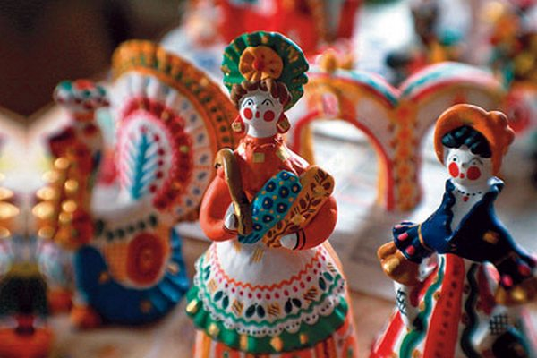

Оглавление
Программное содержание. 3
Методика проведения. 3
Материалы. 3
Связь с другими образовательными областями. 3
Цели. 4
Образовательные: 4
Воспитательные: 4
Развивающие: 4
Ход занятия 5
Литература 7

Программное содержание.

Закреплять умение лепить по мотивам народной игрушки. Формировать умение лепить полые формы (юбка барышни), соблюдать пропорции фигуры. Развивать эстетическое восприятие, чувство формы, эстетический вкус, творчество. Совершенствовать умение правильно оценивать свою работу и работы товарищей.

Методика проведения.

Рассмотреть и обследовать с детьми фигурки нескольких дымковских барышень. Уточнить приемы лепки барышни. Предложить приступить к работе. Добиваться тщательной отделки формы. Все вылепленные фигурки выставить на подставке, рассмотреть с детьми, обсудить, отметить разнообразие. Обратить внимание на сходство и различия фигурок по форме, содержанию (няня, водоноска, барышня на прогулке и др.; узоры на юбках, кофтах, кокошниках).

Материалы.

Дымковская барышня, глина, доски для лепки, салфетки, баночка для воды, гуашь, палитра, кисти, белая краска водоэмульсионная с добавлением клея ПВА.

Связь с другими образовательными областями.

Организация выставки изделий дымковских мастеров. Рассматривание иллюстраций с изображением дымковских изделий. Занятие ознакомление с окружающим миром, тема «Дымковские игрушки».

Цели.

Образовательные:
- продолжать учить рассматривать дымковские игрушки (выделяя детали узора, колечки, кружочки, точки, линии).
- учить выделять средства выразительности у дымковской барышни.
- учить лепить дымковскую барышню, передавать характерные особенности (юбка-колокол, волосы и др.), сглаживать поверхность для последующей росписи.

Воспитательные:
- воспитывать эстетическое отношение к изделиям народных мастеров.
- уважение труд мастеров.

Развивающие:
- развивать чувство цвета и композиции.
- совершенствовать технические умения.
- развитие мелкой моторики.

Ход занятия
1-й этап

Ребята, отгадайте загадку:
«Кофточки цветные, юбки расписные,
шляпы трехэтажные - статные и важные»
Ответ: дымковские барышни.
Рассматриваем с детьми выставку дымковских барышень, затем рассказываю и показываю последовательность лепки дымковской барышни.
Все детали дымковской игрушки лепятся отдельно , и примазываются к основе. Юбка лепится из пласта глины в форме колокола. После того как вылеплена юбка, из отдельных частей лепится голова, туловище и руки. Затем все детали крепко прикрепляются, для этого места соединения необходимо смочить водой и загладить мокрой тряпочкой. В последнюю очередь фигурка украшается дополнительными деталями – оборками, муфтами, фартуками, шляпками.
Воспитатель: Дети, я предлагаю выбрать понравившуюся вам барышню и поставить к себе на стол в качестве образца.
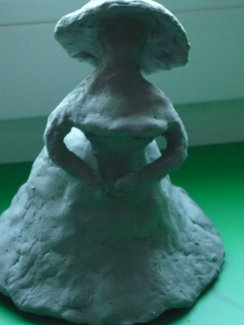
2-й этап
Воспитатель: Наши заготовки дети уже высохли, и мы можем приступать к следующему этапу работы - берем кисти и белую краску и покрываем наши заготовки ровным слоем, оставляем их на просушку.
3-й этап
Воспитатель: Еще раз рассмотрим дымковских барышень. Обратите внимание дети на их праздничный наряд.
Посмотри, как хороша эта девица – душа,
Щечки алые горят удивительный наряд,
Сидит кокошник горделиво.
Барышня так красива!
Как лебедушка плывет, песню тихую поет.
4-й этап
Приступаем к раскрашиванию дымковской барышни.
По окончании работы рассматриваем всех барышень и отмечаем наиболее интересные работы.
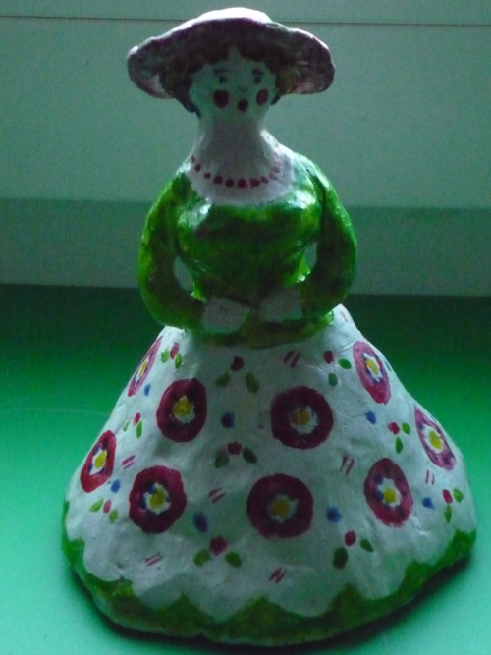

Литература
- Тематическое планирование воспитательно-образовательного процесса в дошкольных образовательных учреждениях. Часть 2. Скоролупова О.А. 2006 год.
- Художественное творчество. Система работы в подготовительной к школе группе детского сада. Т.С. Комарова. 2012 год.
- Приобщение детей к истокам русской народной культуры. Князева О.Л., Маханева М.Д. 2006 год.

